**Практическая работа 4.**

**Тема:** Знакомство с Классами

**Цель:** Научится правильно описывать классы в ИС.

**Вариант – 6.**

**1:** Я описал классы (Рисунок 1).

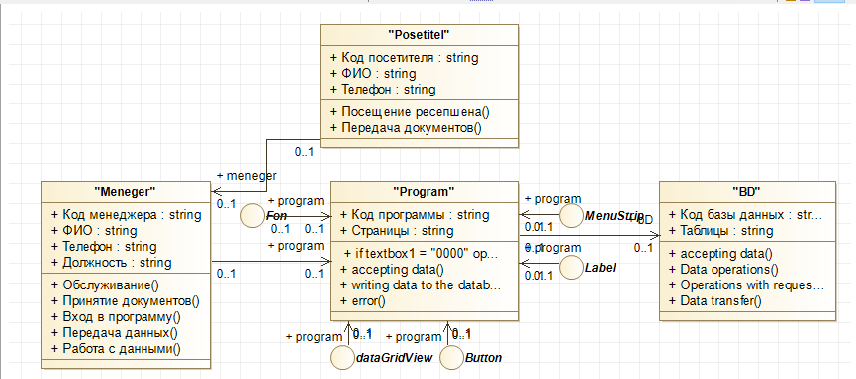

Рисунок 1 – Диаграмма классов.

**Вывод:** Я могу сделать вывод о том, что я научился описывать классы к ИС и выражать их на диаграмме классов.